Вот и началась реализация творческого проекта «Zа наших героеV». 25 апреля мы встретились с учениками 8-х классов школы №1 на мероприятии «День ПВО».
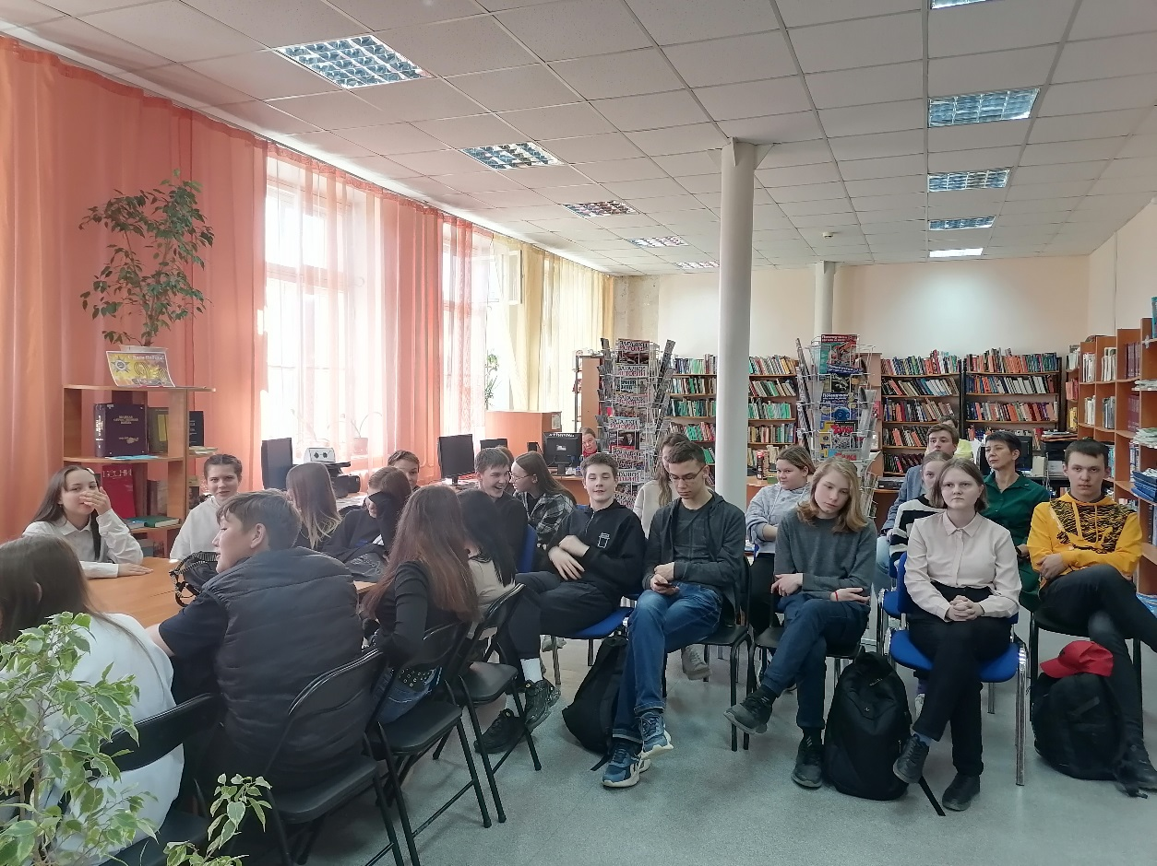
Нас собралось совсем немало!
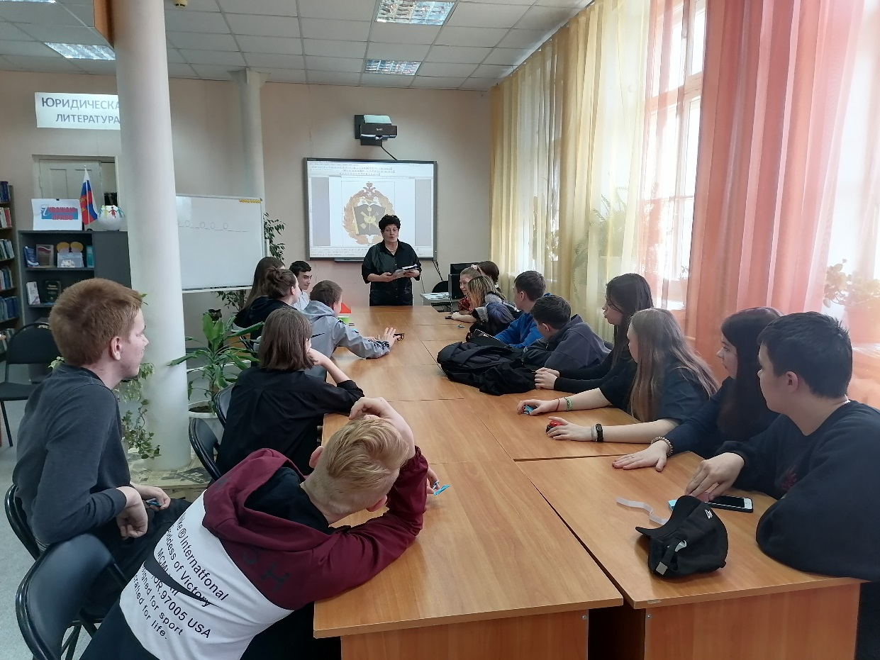
В начале игровой программы участников ознакомили с историей войск «ПВО», воинских традициях нашей страны, а также вспомнили все патриотические праздники.
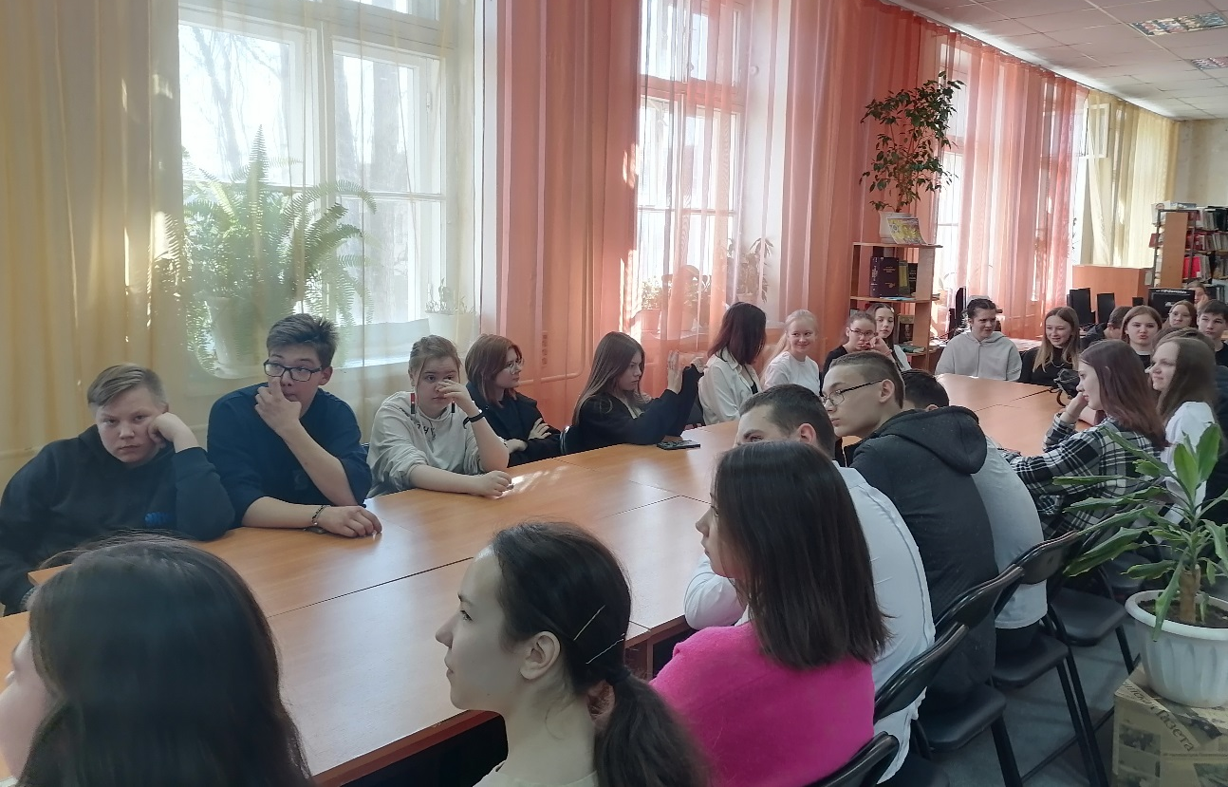
Наша молодежь весьма эрудированна, многое знает по истории, весело и активно участвовала во всех викторинах.
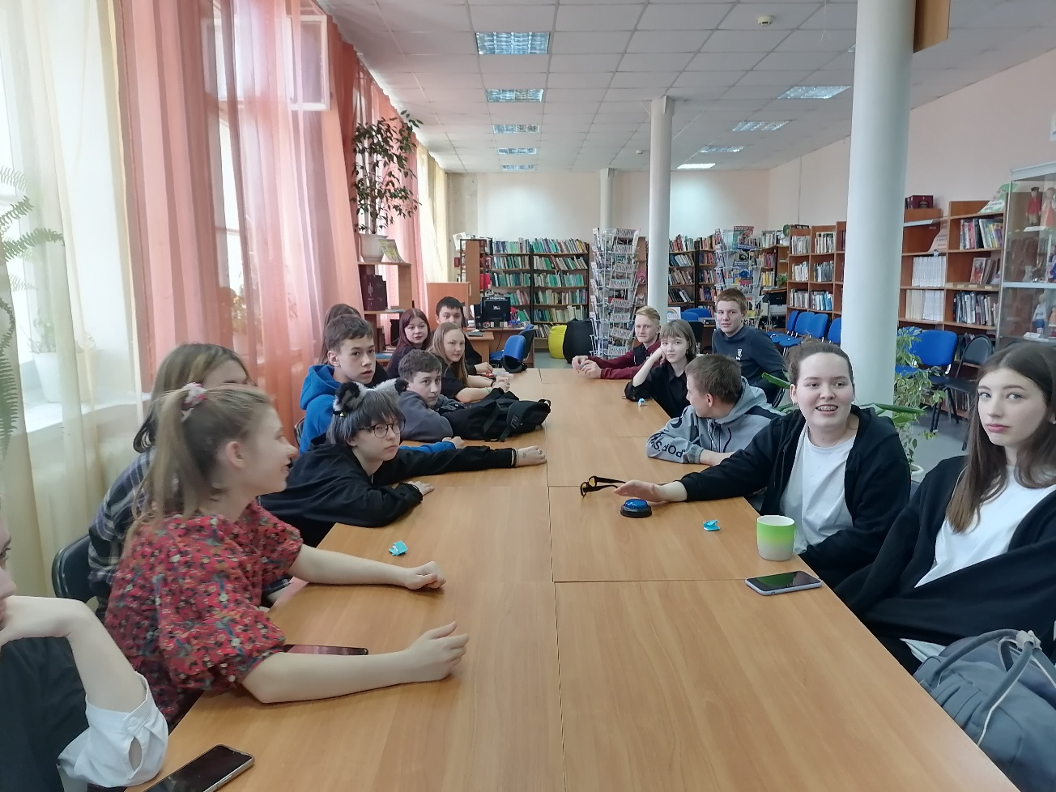
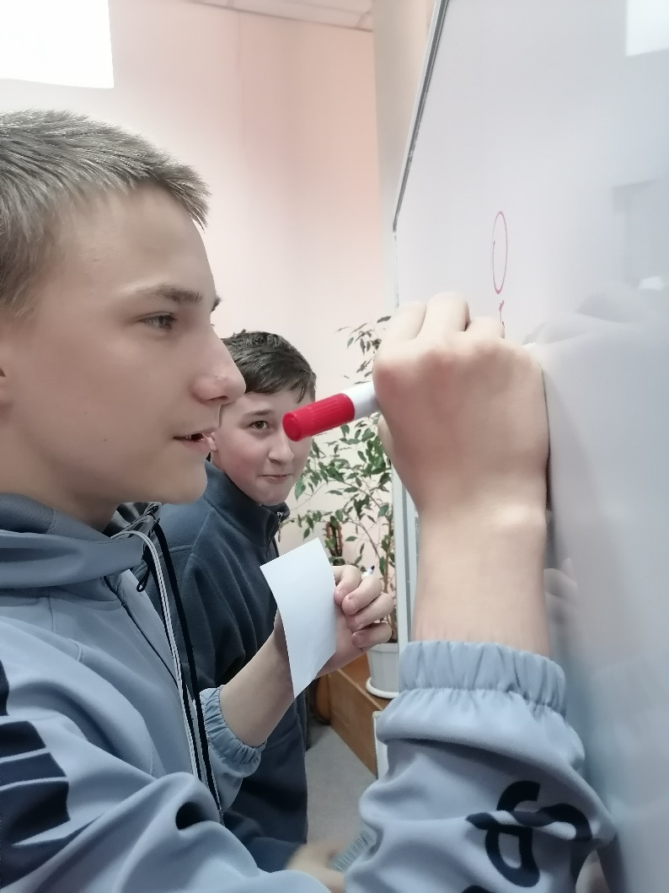
Не простое задание: нарисовать этюд на армейскую тему по прочитанным стихам! Что ни строчка, то шедевр!!
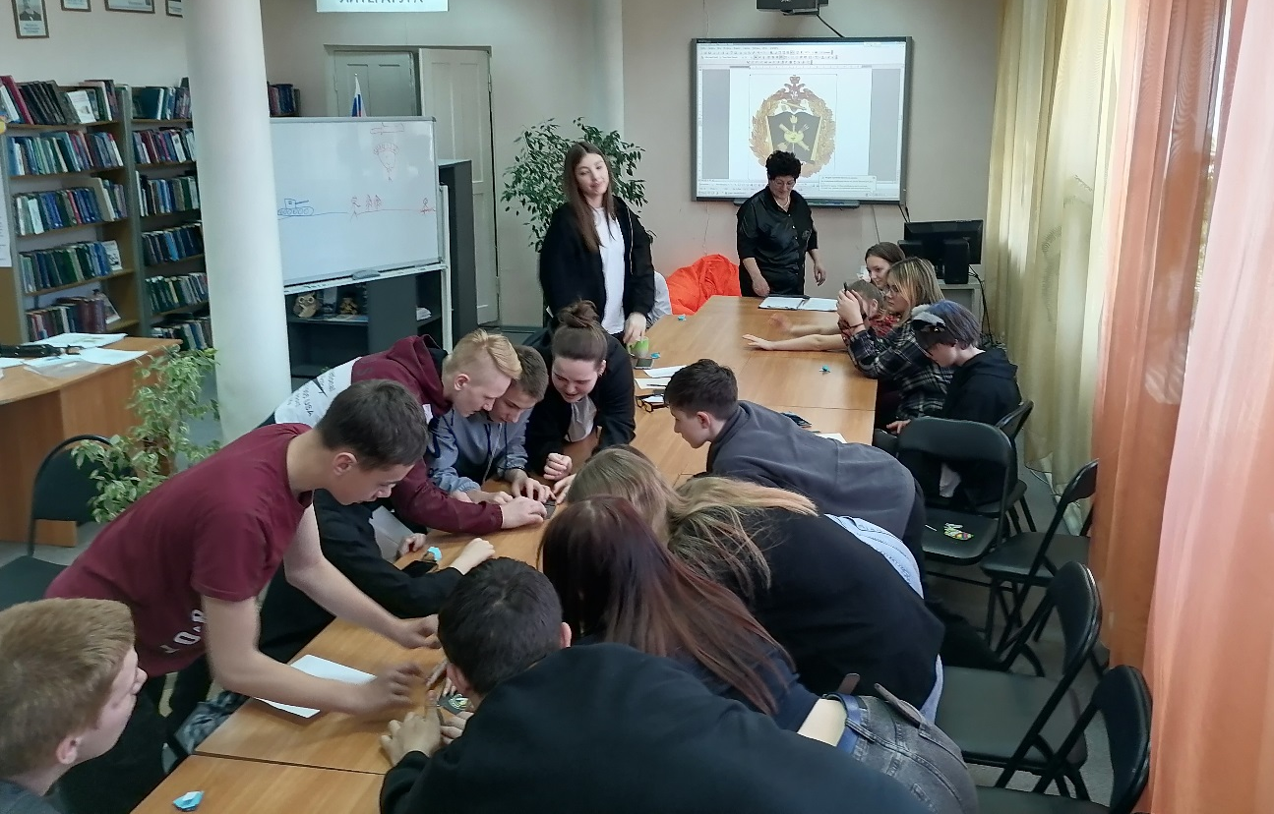
Время пролетело очень быстро, а в завершении командной игры победила дружба!

